ใบความรู้และแบบฝึกปฏิบัติ

เรื่อง การใช้เท็กซ์บ็อกซ์

เท็กซ์บ็อกซ์เป็นส่วนที่ใช้ในการใส่/พิมพ์ข้อความหรือรายการย่อย โดยแบบของสไลด์นั้นอาจมีช่องไม่เพียงพอ เราจำเป็นต้องเพิ่มเองโดยมีวิธีการดังนี้
เพิ่มกล่องข้อความ
เมื่อต้องการเรียนรู้วิธีการเพิ่มกล่องข้อความ ให้เลือกแอปพลิเคชันจากรายการดร็อปดาวน์
- บนแท็บ แทรก ในกลุ่ม ข้อความ ให้คลิก กล่องข้อความ
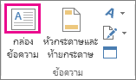
- คลิกในงานนำเสนอ แล้วลากเพื่อวาดกล่องข้อความให้มีขนาดที่คุณต้องการ
- เมื่อต้องการเพิ่มข้อความ ให้คลิกภายในกล่องและพิมพ์หรือวางข้อความของคุณ
ถ้าคุณไม่ใช้เมาส์
- ให้กด Alt+N เพื่อไปที่แท็บ แทรก
- ใช้แป้นลูกศรเพื่อย้ายไปยังปุ่ม กล่องข้อความ
- กด Ctrl+Enter เพื่อเพิ่มกล่องข้อความลงในสไลด์แล้วพิมพ์ข้อความของคุณ
คัดลอกกล่องข้อความ
- คลิกเส้นขอบของกล่องข้อความที่คุณต้องการคัดลอก
- กด Ctrl+C
ลบกล่องข้อความ
- คลิกเส้นขอบของกล่องข้อความที่คุณต้องการลบ แล้วกด Delete
เปลี่ยนสีของเส้นขอบกล่องข้อความหรือรูปร่าง
เปลี่ยนน้ำหนักเส้นขอบกล่องข้อความหรือรูปร่าง
เปลี่ยนลักษณะของเส้นขอบกล่องข้อความหรือรูปร่าง
เอาเส้นขอบออกจากกล่องข้อความหรือรูปร่าง

- เลือกเส้นขอบกล่องข้อความหรือรูปร่างที่คุณต้องการเปลี่ยน
ถ้าคุณต้องการเปลี่ยนแปลงกล่องข้อความหลายกล่องหรือรูปร่างหลายรูปร่าง ให้คลิกกล่องข้อความแรกหรือรูปร่างแรก แล้วกด CTRL ค้างไว้ขณะที่คุณคลิกกล่องข้อความหรือรูปร่างอื่นๆ
- ภายใต้ เครื่องมือการวาด บนแท็บ รูปแบบ ในกลุ่ม ลักษณะรูปร่าง ให้คลิก เส้นกรอบรูปร่าง และภายใต้ สีของชุดรูปแบบ ให้เลือกสีที่คุณต้องการ
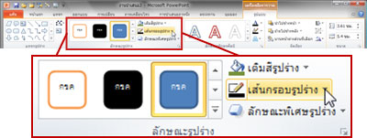
ถ้าคุณไม่เห็นแท็บ เครื่องมือการวาด หรือแท็บ รูปแบบ ให้ตรวจสอบให้แน่ใจว่าคุณเลือกกล่องข้อความหรือรูปร่างอยู่ คุณอาจต้องคลิกสองครั้งที่กล่องข้อความหรือรูปร่างเพื่อเปิดแท็บ รูปแบบ
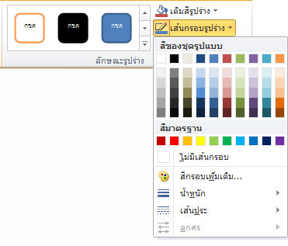
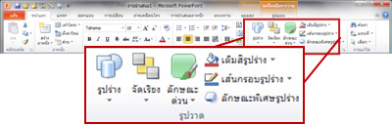
กลุ่มรูปวาด บนแท็บหน้าแรก ใน ribbon ของ PowerPoint 2010

